
ID：YpXmiUC6XJSQfJ)XkBS2bgjMJnLJ)jpC
简历下载于：2026年08月04日11:27:51

扫码与人才极速沟通
支持: 微信 智联App
点击此处在电脑端查看简历

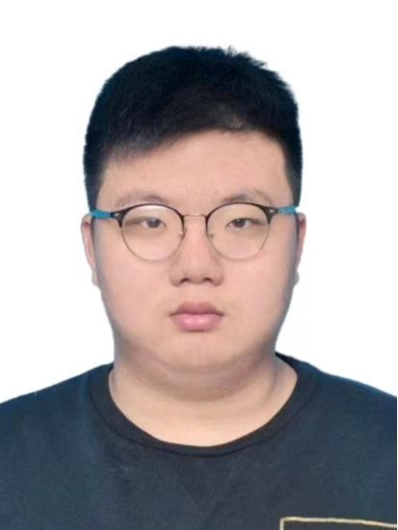
李先生点击此处联系候选人
期望从事职位：产品经理

期望工作地点：青岛

基本信息

男｜25岁(2000年10月)｜3年｜本科｜在职-正在找工作
现居住地：青岛

求职意向

产品经理 青岛
8千-1.5万/月｜不限行业｜全职

IT项目经理 青岛
8千-1万/月｜不限行业｜全职

工作经历
QQ音乐 软件产品经理
2023.12- 2024.02 (2个月)
工作描述：
项目:音乐类APP功能优化设计
IT/互联网
电子商务
人工智能
制造业
汽车行业

教育经历

阿德莱德大学 计算机工程与技术
2020.09 - 2024.06 本科 统招

自我评价

个人能力强,善于独立发现问题,解决问题,并勇于探索未知区域。善于沟通,服从安排,能快速融入团队。

